Технологическая карта
экскурсии «История Музея «Память-это мы»
Сомова Таисия
МБОУ «Шипуновская СОШ имени А.В. Луначарского»

Название экспозиции, раздела | Объекты осмотра | Время | Основное содержание | Указания по организации | Методические приемы
Вступление | 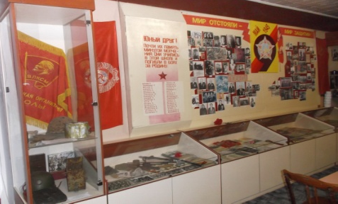 | 1мин | - Здравствуйте. Я, …, экскурсовод музея «Память – это мы» Шипуновской средней школы. В этом году нашему музею исполняется 42 года. Я предлагаю вам совершить увлекательную экскурсию «История школьного музея». |  | Основное содержание экскурсии строится на конкретных экскурсионных объектах в сочетании рассказа и показа.
 | 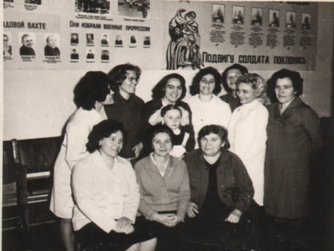 |  | В 1974 году Галина Васильевна Осипова предложила организовать встречу с ветеранами войны  Встреча состоялась в октябре. Материалы встречи были выставлены в актовом зале. Это была первая экспозиция будущего школьного музея.

Первая группа «Поиск». |  | 1 мин | После встречи организовали группу «Поиск». Первыми активными участниками стали учащиеся 5 в класса , классный руководитель Осипова Г.В.  Самыми активными были Рохмистров Сергей, Курочка Светлана, Жилина Елена К 30-летию Победы ими были собраны обширные сведения о наших шипуновских героях, учившихся и работавших в нашей школе. |  | Основное содержание экскурсии строится на конкретных экскурсионных объектах в сочетании рассказа и показа.
 | 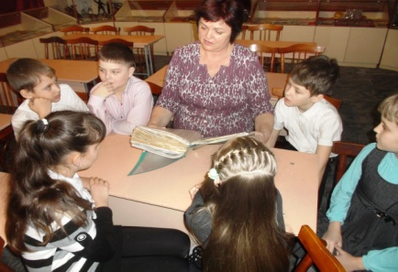 |  | Вспоминает учитель школы, бывшая участница группы «Поиск» Жилина Елена Федоровна: «Находили в райцентре участника войны и просили дать обстоятельные ответы на вопросы об их боевом пути…
 | 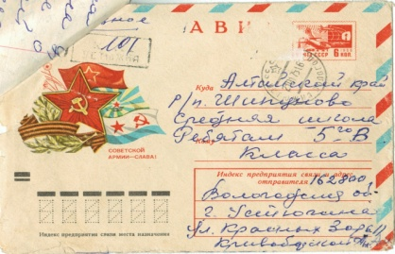 |  | Завязалась переписка с теми, кто оказался в других городах нашей Родины. И стали приходить письма, фотографии, воспоминания о самых памятных днях войны. Все это явилось достоянием школьного музея».  Перед нами письмо Кривобороской Анны Александровны из Вологодской области от 20 января 1975 года.

Открытие музея | 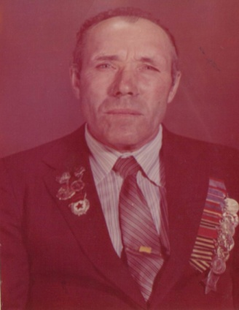 | 1 мин | 29 апреля 1975 года была организована встреча в школе, на которую пришли и приехали с разных точек Алтайского края ветераны войны.  В книге «Наши встречи» хранятся отзывы дорогих нам людей, чьи имена записаны в историю школы.  Михаил Пахомович Агафонов написал: «Я глубоко взволнован встречей участников Великой Отечественной войны с учениками, учителями Шипуновской средней школы, учеником которой я был. Благодарю учителей за эту встречу». |  | Основное содержание экскурсии строится на конкретных экскурсионных объектах в сочетании рассказа и показа.
 | 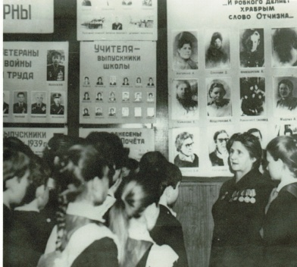 |  | Александра Романовна Тарасенко написала: «.… Взволнована воспоминаниями о погибших в Великой Отечественной войне бывших учеников нашей школы, вниманием к оставшимся в живых участников войны. Надеюсь, настоящие и будущие ученики будут верны памяти погибших за их счастливую жизнь и если потребуется Родине от них в трудное время встанут на защиту своей Родины, как их старшие товарищи».
Первые лекторы и экскурсоводы | 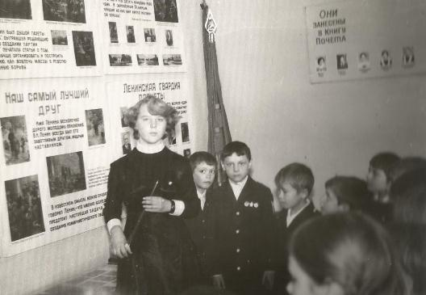 |  | На основе материалов, собранных группой "Поиск" был создан музей в школе. Музей работал по трем направлениям: "Ученики и учителя школы дорогами войны", "Заветам Ленина верны" и "Выпускники школы на карте Родины". Первые экскурсоводы музея: Веккер Лилия, Согреева Валентина, Воропаева Ирина.

 | 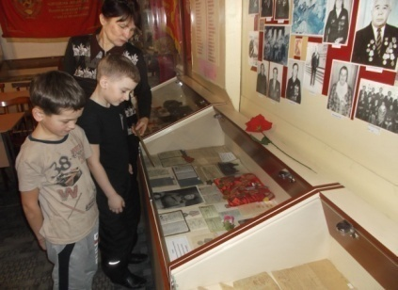 | 0.5 мин | Согреева Валентина Анатольевна, экскурсовод 1978 года, со своими учениками в музее. |  | Основное содержание экскурсии строится на конкретных экскурсионных объектах в сочетании рассказа и показа.
Музей – центр внеклассной работы | 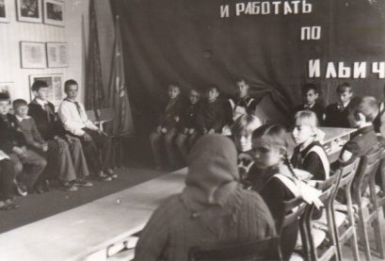 | 1 мин | В музее начали проводить классные часы, встречи, экскурсии.  В 1935 году при спасении коней в горящем сарае колхоза «Заветы Ильича» погиб комсомолец Миша Серых.  Встреча с вдовой Миши Серых. 1977 год.
 | 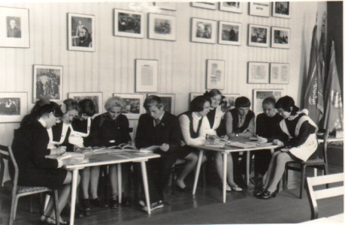 |  | Заседания комитета комсомола в музее. Секретарь Качура Марина Алексеевна. 1979 год.
 | 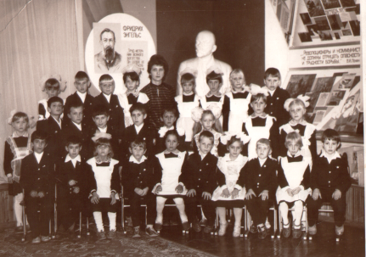 |  | Лучшим классам предоставлялось право быть сфотографированными в музее.  На фотографии 1987 года ученики 1 класс. Классный руководитель Козел Наталья Андреевна.

 | 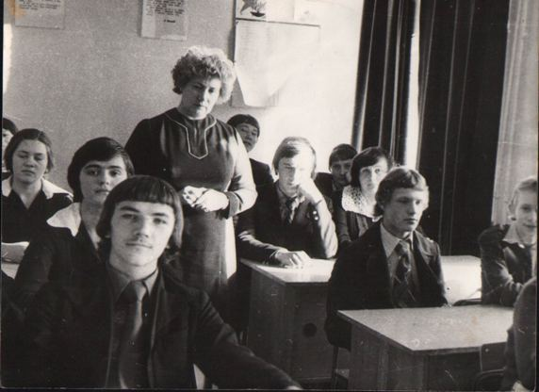 |  | В 1978 году первая группа «Поиск» заканчивает обучение в школе. |  | Основное содержание экскурсии строится на конкретных экскурсионных объектах в сочетании рассказа и показа.
Группа «Поиск-2»  . |  | 2 мин | Ушла из стен школы первая группа «Поиск». Их работу продолжила вторая группа. Это учащиеся Батищева Наташа, Куликов Алеша, Полякова Марина.  Они были организаторами встреч с участниками войны к 40-летию победы, которая состоялась 18 февраля 1985 года.
 | 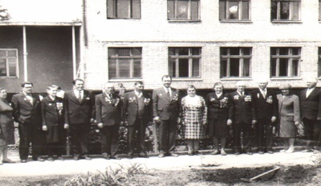 |  | Участники встречи ветеранов войны 1985 года.
 | 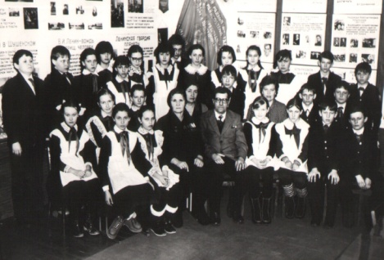 |  | Долженко Александра Романовна и Соколов Владимир Алексеевич в музее с группой «Поиск-2»

 | 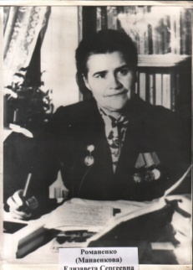 |  | Елизавета Сергеевна в книге «Наши встречи» написала :  «Большое спасибо за отличную встречу Галине Васильевне, администрации школы. Побывали в 40-х годах, помолодели, помечтали, вспомнили юность».  15 февраля 1985 года.  Выпускница 1941 года Манаенкова (Романенко) Е.С. |  | Основное содержание экскурсии строится на конкретных экскурсионных объектах в сочетании рассказа и показа.
 | 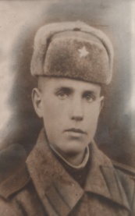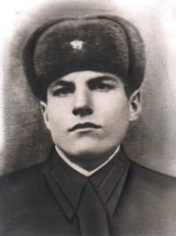 |  | Елизавета Сергеевна оставила музею свои воспоминания о погибших братьях Василии и Илье и подарила их портреты.
 | 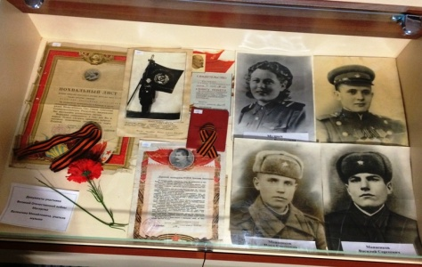
Группа «Поиск-3» | 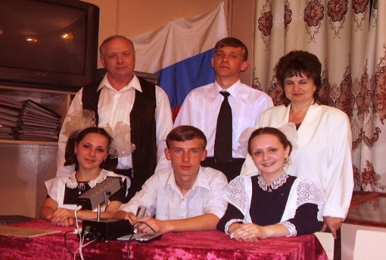 | 2 мин | 2004 год. Новый этап развития музея связан с появлением современных технических средств. Компьютер, мультимедийный проектор, музыкальный центр. С их помощью в работу музея вошли художественно-документальные программы об учителях и учениках школы, ветеранах Великой Отечественной войны.  Об этом времени вспоминает руководитель творческой группы Куликова Елена Николаевна. |  | Основное содержание экскурсии строится на конкретных экскурсионных объектах в сочетании рассказа и показа.
 | 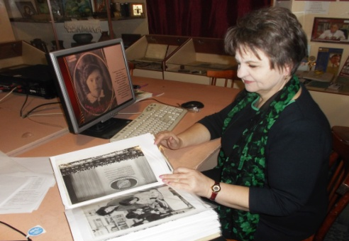 |  | «Мероприятия готовились тщательно, ребята отрабатывали каждое слово, интонацию. С интересом, с увлечением и огромным желанием они проводили каждую встречу. Им это нравилось. Они были довольны проводимыми мероприятиями еще и от того, что это нравилось тем, для кого это делалось: ученикам, учителям, гостям музея. Им хотелось сделать еще лучше».
 | 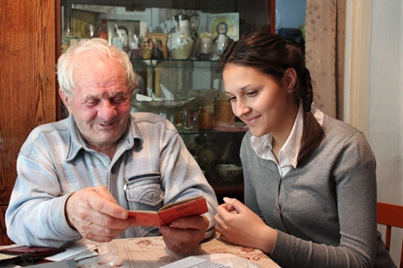 |  | Во время встреч с ветеранами музей пополнялся новыми воспоминаниями, документами, экспонатами. Батищев Павел Дмитриевич передал музею газету «Правда» от 10 мая 1945 года.

Эхо войны | 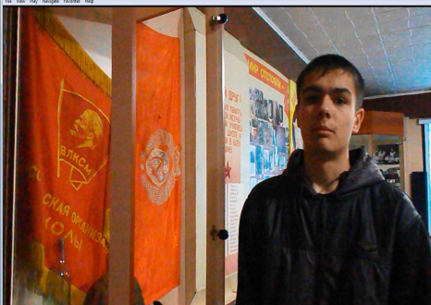 |  | 0,5 мин | В 1975 году Эдуард Акименко, член совета музея, принял участие в экспедиции краевого поискового отряда «Алтай» в Новгородской области. Музей пополнился экспонатами, привезенными им из экспедиции. |  |  |  | Видеопоказ
 | 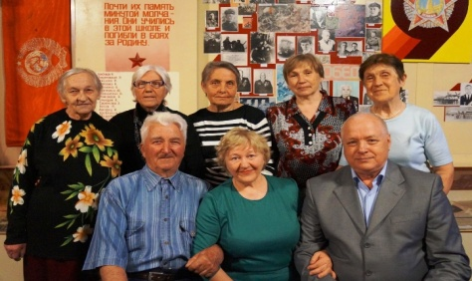 |  |  | В настоящее время в музее проводятся конкурсы чтецов, встречи с ветеранами, Дни воинской славы, экскурсии |  |  |  | Основное содержание экскурсии строится на конкретных экскурсионных объектах в сочетании рассказа и показа.
Наша память и благодарность | 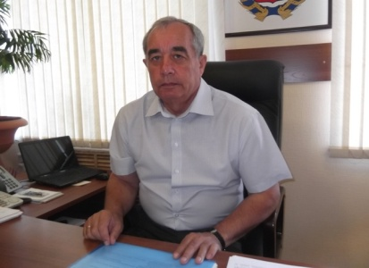 |  | 1мин | В 2015 году Виктор Иванович Гельцер– глава администрации района - помог провести реконструкцию музея. Нет с нами Виктора Ивановича, но память о нем будет хранить современный вид нашего музея.
 | 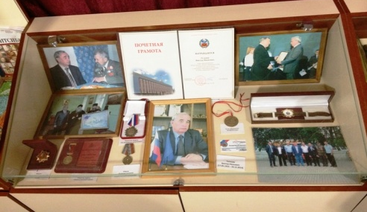 |  |  | Экспозиция, посвященная памяти Виктора Ивановича Гельцера.
Наши победы и достижения | 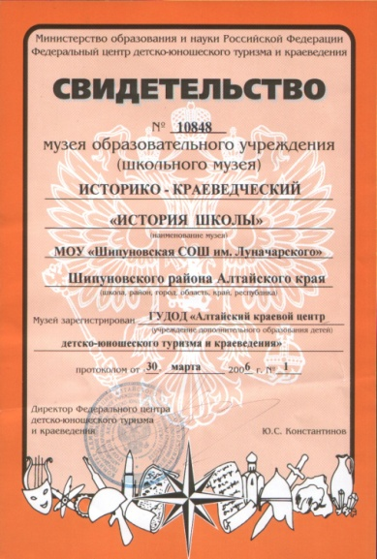 | 0.5 мин |  | 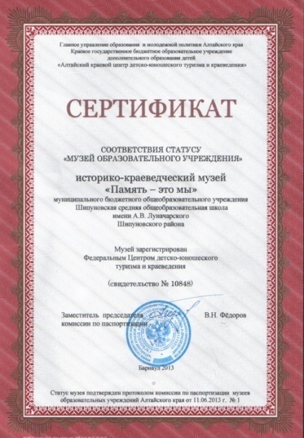 30 марта 2006 года музей впервые прошел аттестацию и получил статус «Историко-краеведческий музей «История школы», а 11 июня 2013 года подтвердил статус музея «Память – это мы»
 | В краевом смотре-конкурсе музеев, посвященном 70-летию Победы, музей награжден Дипломом II степени. |  |  | Почетная грамота Президиума Совета Всероссийской общественной организации ветеранов войны в честь 70-летия Победы.

